Nyhetsbrev September 2010.

Bergen 30.September 2010.

Nå er høstemørket i ferd med å senke seg over REGNBYEN, men hva gjør nå det, når det også nærmer seg en ny klubbkveld på
NØSTEBODEN ONSDAG 6. OKTOBER kl. 20:00
Da kommer
Heart Beats +
Larsen og Di !

Begge disse gruppene har vært på klubben og spilt tidligere, og de fleste kjenner nok best Heart Beats fra 60 og 70 tallet, da de var rundt på alle ungdomshus og spilte popmusikk som fikk folk ut på gulvet for å danse. De var nok regnet som en av de mest populære gruppene i distriktet den gangen, og de er nok enda bedre nå!!
Gruppen LARSEN OG DI ekstisterte nok ikke på 60-tallet, men musikerne i denne gruppen spilte i diverse band også på den tiden. Vi vet fra forrige gang de var i klubben, at folk liker å danse til musikken deres. Variert og godt repertoar har de, så vi kan alle glede oss til nok en hyggelig onsdagskveld på
Nøsteboden den 6. Oktober.

Men før det skjer må dere få lese om BBCs årsmøte og klubbkveld den 8. september.
Årsmøtereferatet kan dere lese i eget vedlegg, men vi skal informere her om de viktigste sakene som skjedde på møtet. For det første ble det enstemmig vedtatt at klubben forskyver både regnskap og klubbens årsplan fra nå, til å følge kalenderåret. Det betyr at neste årsmøte vil være i februar/mars 2011, da uten valg, fordi det nåværende styret sitter ut hele 2011 og fram til februar/mars 2012.
Jan Berg tok ikke gjenvalg denne gangen, og har nå gått ut av styret. Vi takker ham for et FANTASTISK ENGASJEMENT FOR BBC helt fra starten av og fram til nå. Han har imidlertid lovet å hjelpe til med arrangementer etc. også i framtiden, og det setter vi i styret enorm pris på !
Vi har fått to nye styremedlemmer inn nå: Steinar Hansen og Rolf Thomsen
I tillegg to ny varamedlemmer: Arne Simonsen og Leif Olsen.

Leder : Bjørn Sverre Stokke
Tlf. 55 18 10 85 mob. 905 58 804
Epost : b.stokke@online.no

Nestleder : Vemund Grimstad
Mob.913 62 867
Epost : vemund@grimstad.nu

Kasserer : Jan Olav Breivik
Tlf. 55 12 09 92 mob. 901 25 877
Epost : janola-b@online.no

Sekretær : Svein Arne Karlsen
Tlf. 55132913 mob. 905 54 781
Epost : sveinarnekarlsen@msn.com

Styremedlem : Rolf Thomsen
Tlf. 90200283
Epost : rolf@roffa.net

Styremedlem : Steinar Hansen
Tlf. 55120098 mob.45043555.
Epost : maxmusikk@c2i.net

Varamedlem : Arne Simonsen
Tlf. mob.91336580
Epost : arnesim@broadpark.no

Varamedlem : Leif Olsen
Tlf. mob.
Epost : leif@olsen.net

Dette betyr at vi har fått et fulltallig styre bestående av mennesker med erfaring fra BBC-arbeid spesielt, og også folk med stor erfaring fra andre foreninger og aktiviteter ! Det eneste vi savner nå i styret er kvinner ! Med bare menn i dette styret, hadde det ALDRI blitt godkjent dersom det var styret for et ASA selskap !
Vi håper derfor at noen av dere jenter melder dere til ’tjeneste’, ved neste korsvei.

Styret utnevnte våre 2 første ÆRESMEDLEMMER i BBC, nemlig:
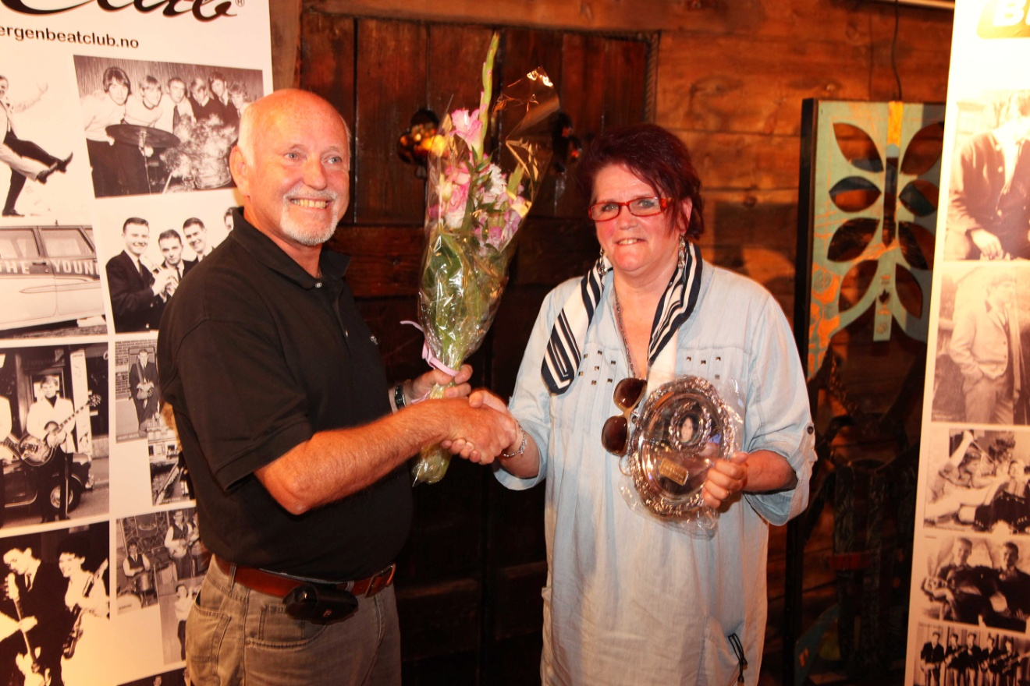

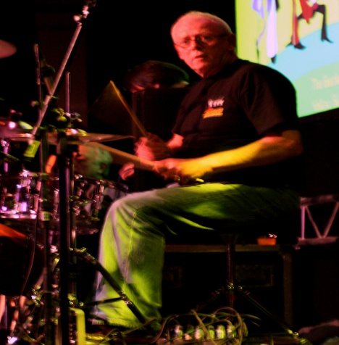

BERIT FAABERG og JAN HEGGERNES.
De vil begge få gratis adgang til alle klubbens arrangementer og også ha
fulle medlemskap, uten å betale kontingenten i framtiden.
GRATULASJONER TIL BEGGE TO !!

Ellers ble det presisert at gjeldende MEDLEMSKONTINGENT er gyldig ut 2010. Kontingent som betales fra August 2010 skal gjelde for hele 2011.
Så det er bare å betale nå folkens, så slipper dere i 2011 !!
NB: Ved betaling av kontingenten er det VIKTIG å føre på medlemsnummer og/eller medlemsnavn.
Vårt kontonummer: 3411.27.16418
Ved NYTT MEDLEMSKAP skjer påmelding til: www.bergenbeatclub.no
Husk å oppgi fullt navn / adresse / tlf. og også e-postadresse.

Så til :

KLUBBKVELDEN den 8. September.

Det møtte opp ca. 100 mennesker til det første arrangementet etter årsmøtet, og forventningen var stor til den kommende opptreden av
MERSEY TEAM med Jan Berg som vokalist, samt HELGE NILSEN
som gjestevokalist med MERSEY TEAM, og litt alene (med KARAOKE-
maskin) etterpå. 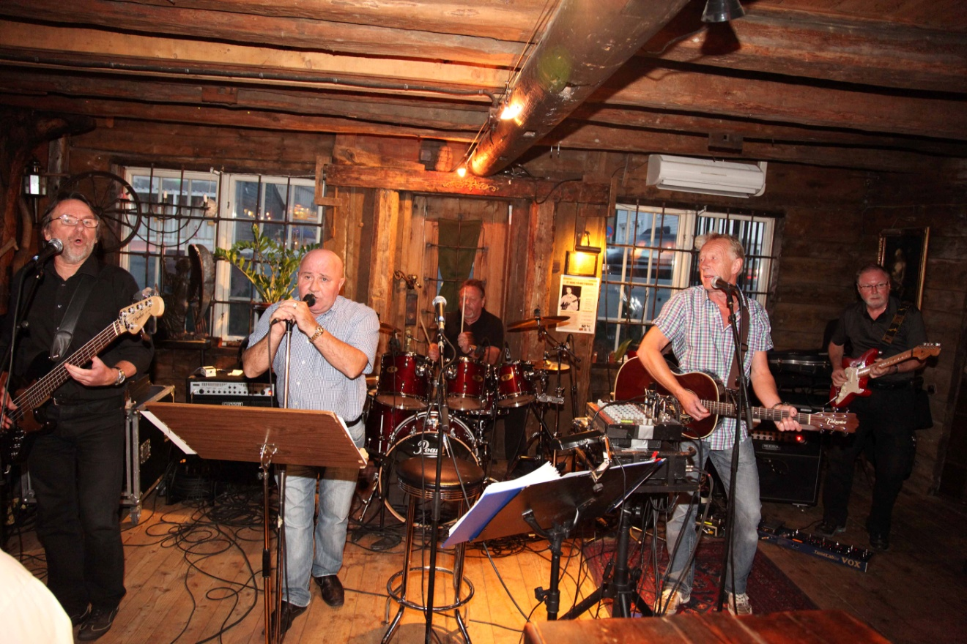
MERSEY TEAM var som vanlig KJEMPEGODE, med fengende låter og
god presisjon, i alt de foretok seg. Dessverre var JAN BERG litt hes i røsten denne kvelden, så vi savnet litt den ’trøkken’ i stemmen hans som vi kjenner så godt !! Han kommer nok tilbake med ’sitt på det tørre’ ved en senere anledning, og det gleder vi oss til !
HELGE NILSEN formidlet noen Cliff-låter sammen med Mersey Team, og med hans bakgrunn, ble det for publikum en mimrestund om tiden som var,
den gang for leeenge siden ! Etter at Mersey Team hadde pakket sine instrumenter, overtok Helge hele showet, og holdt det gående med sin musikk maskin en stund ! Han har en FLOTT STEMME og GODE MELODIER, men jeg har et bestemt inntrykk av at medlemmene våre ikke er så begeistret for ’kunstig musikk’, og kommer på NØSTEBODEN for å høre LEVENDE MUSIKK !! Når kvelden i tillegg avsluttes en time før vanlig tid, blir ikke denne klubbkvelden det vi hadde sett fram til! DESSVERRE !!
MEN vi ønsker Helge Nilsen hjertelig velkommen tilbake til klubben ved en senere anledning, og da sammen med en GRUPPE musikere som kan glede oss alle med GODE SANGER FRA 60-70 tallet.

HUSK HUSK !!
NESTE KLUBBKVELD ONSDAG 6. OKTOBER kl. 20.00 PÅ NØTEBODEN.
Da kommer
Heart Beats +
Larsen og Di !

VI GLEDER OSS !!

TUSEN TAKK TIL ALLE DE BANDENE OG ENKELTPERSONENE som har støttet klubben vår med sin musikk til nå!!
Det er bare å se på nettsiden vår - www.bergenbeatclub.no - hvor de fleste er avbildet og nevnt !
Ja, da håper jeg at alle har fått med seg det viktigste som har skjedd i BBC siden årsmøtet i september.

For Bergen Beat Club
Svein Arne Karlsen
Sekr.

